Департамент земельных отношений администрации города Перми
в соответствии со статьей 39.18 Земельного кодекса Российской Федерации, информирует о возможности предоставления земельного участка для индивидуального жилищного строительства

Кадастровый номер земельного участка | Площадь земельного участка (кв.м) | Адрес или иное описание местоположения земельного участка | Вид права, на котором предоставляется земельный участок | Срок, на который предоставляется земельный участок
Мотовилихинский район
- | 942 | г.Пермь, ул.9-я Линия  (схема расположения земельного участка прилагается) | Собственность | -
Заявления о намерении участвовать в аукционе на право заключения договоров аренды земельных участков принимаются в течение 30 дней со дня опубликования и размещения настоящего извещения.
Адрес места приема, даты и время начала и окончания приема заявлений:
г.Пермь, ул.Сибирская,15, цокольный этаж, каб.005
с 09.10.2015 по 07.11.2015
Понедельник, вторник, четверг с 09.00 до 16.00, кроме нерабочих праздничных дней.
Перерыв: с 13.00 до 14.00.

Приложение см. на стр.2

Приложение
к публикации информационного сообщения
департамента земельных отношений администрации города Перми
о возможности предоставления земельных участков
для индивидуального жилищного строительства

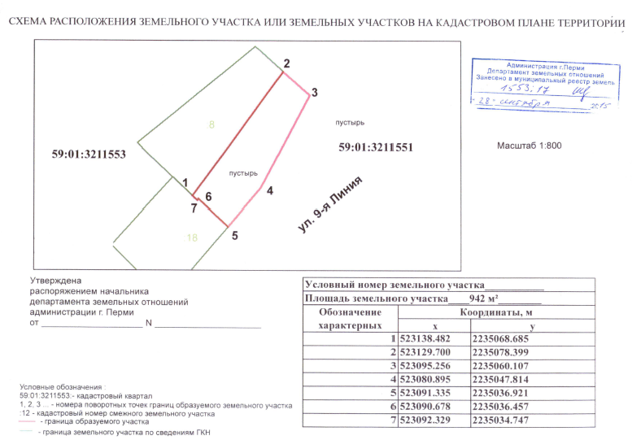
Схема расположения земельного участка по ул.9-й Линии на кадастровом плане территории

